Instrucciones:
En un Documento de Word reporta la siguiente actividad a través de la Plataforma Virtual.
- Elige 3 productos de comida.
- Toma foto de las tres etiquetas, del apartado de Información Nutrimental.
- Agregar las fotos a un documento Word.
- Obtén el número total de calorías del Alimento (revisa el ejemplo).
1 g de grasas contiene 9 calorías.
1 g de carbohidratos contiene 4 calorías.
1 g de proteínas contiene 4 calorías.
Vamos a examinar la siguiente etiqueta, que corresponde a una bolsa de granola.
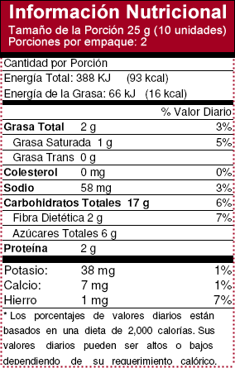 | 1) en la parte superior dice que la energía total del paquete son 93 Kcal.  2) En la parte del centro viene la cantidad de grasas, carbohidratos y proteínas.  Grasa total 2 g x 9 calorías = 18 calorías  Carbohidratos 17 g x 4 calorías = 68  Proteínas 2 g x 4 calorías = 8  Total = 94 kcal  3) si revisas bien la información de la parte superior, dice que en este empaque son dos porciones y que las 93 kcal corresponden a una porción, es decir, si te comes toda la bolsa de granola estarás consumiendo alrededor de 200 calorías  4) La cantidad de sodio dice 58 mg por porción, ¿es la indicada en una dieta? Consulta  5) ¿Y la de K, Ca y Fe?

- Construye una pirámide alimenticia en donde estén colocados los nutrimentos de la siguiente cena:
  - 2 huevos con tocino
  - 1 vaso de leche
  - 2 tortillas de harina
- RESPONDE: ¿qué grupo de alimentos faltan en la cena? ¿Qué se puede añadir para que se ajuste a la pirámide alimenticia? ¿Qué es una cena completa? Argumenta

RÚBRICA INFORMACIÓN NUTRICIONAL Y PIRÁMIDE ALIMENTICIA
CATEGORÍA | EXCELENTE | BUENO | REGULAR | LIMITADO
CONTENIDO DE NUTRICIÓN | Envía las tres fotografías de tres alimentos diferentes; las respuestas del total de proteínas por producto son correctas.  En la pirámide alimenticia, coloca correctamente los alimentos de la cena. Las repuestas a las preguntas son correctas, viables y con argumento. | Envía las tres fotografías de tres alimentos diferentes; la mayoría de las respuestas del total de proteínas por producto son correctas.  En la pirámide alimenticia, coloca correctamente los alimentos de la cena. Las repuestas a las preguntas son correctas, viables y con argumento. | Envía de 1-2 fotografías de alimentos diferentes; la mitad de las respuestas del total de proteínas por producto son correctas.  En la pirámide alimenticia, coloca correctamente los alimentos de la cena. No da respuesta a las preguntas. | Envía de 1-2 fotografías de alimentos diferentes; por lo menos una respuesta del total de proteínas por producto es correcta.  En la pirámide alimenticia, coloca erróneamente los alimentos de la cena. Da respuesta a las preguntas, pero sin argumento.

Envíalo a través de la Plataforma Virtual.
Recuerda que el archivo debe ser nombrado:
Apellido Paterno_PrimerNombre_A_Piramide_Informacion_Nutrimental

